Università della Calabria

ESAME DI STATO – 1° SESSIONE 2014

Abilitazione all’esercizio della professione di Ingegnere – Sez. A
Settore Industriale

Energetica

Un’utenza industriale, per le sue esigenze energetiche, fa riferimento ad una centrale termoelettrica dedicata, alimentata a legna (). La centrale copre esclusivamente il fabbisogno energetico interno, fornendo potenza elettrica e termica.
In una condizione di regime è richiesta la potenza termica di e la potenza elettrica di .
Lo schema dell’impianto con il relativo ciclo termodinamico sono illustrati in allegato.

La centrale termica è composta essenzialmente dal generatore di vapore, da un gruppo turbina a contropressione-generatore elettrico, da un gruppo turbina a condensazione-generatore elettrico, dal condensatore e da una torre di raffreddamento. La condensa proveniente dall’utenza viene convogliata, a pressione atmosferica, nel pozzo caldo a cui confluisce anche l’acqua dal condensatore. Dal pozzo caldo, l’acqua viene pompata nel generatore di vapore a chiudere il circuito.
Il ciclo termodinamico, come indicato in figura, è caratterizzato dai seguenti punti salienti:

punto 4 - pressione 32 bar, temperatura 370°C;
punto 5 - pressione 3 bar, temperatura da determinare;
punto 1 - pressione atmosferica, temperatura da determinare.

Trascurando le perdite inevitabili di vapore nei vari tratti del circuito e le perdite di carico, si determini quanto segue:

- portata di vapore all’utenza termica e nelle due turbine;
- potenza elettrica della prima turbina e della seconda;
- potenza richiesta dalla pompa di alimento;
- consumo di legna (in kg/s);
- portata d’acqua di raffreddamento circolante alla torre, ipotizzando una temperatura dell’acqua verso la torre di e dalla torre di ;
- temperatura dell’acqua nel pozzo caldo.

Assumere come rendimenti di espansione per le due turbine un valore pari a 0.80.

Il candidato, per i calcoli, utilizzi i dati nelle tabelle allegate.

Il candidato nello svolgere il problema commenti le varie ipotesi di calcolo e tutti i procedimenti, assegnando, dove mancanti, i dati.

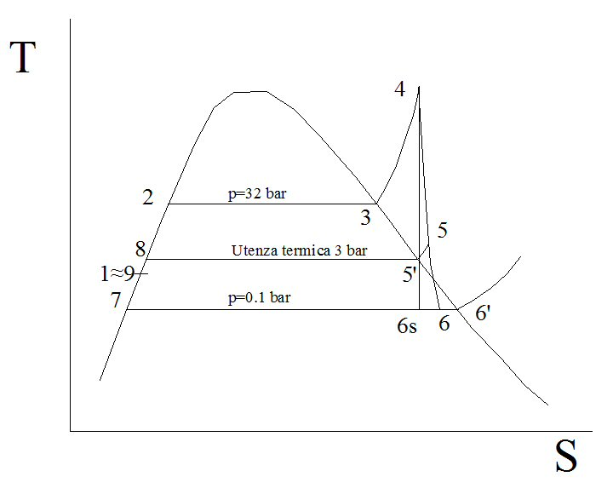

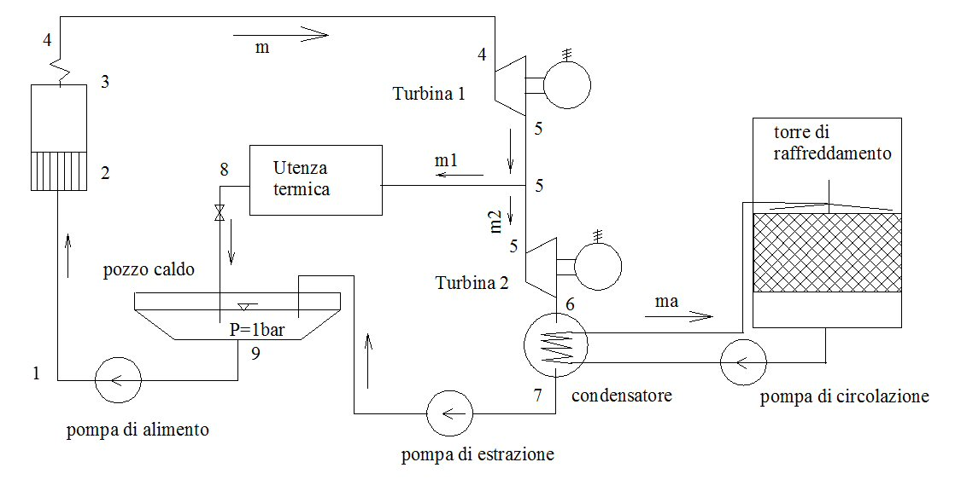
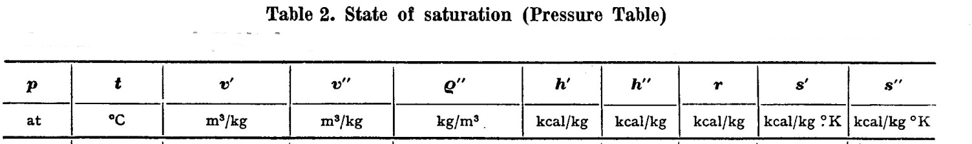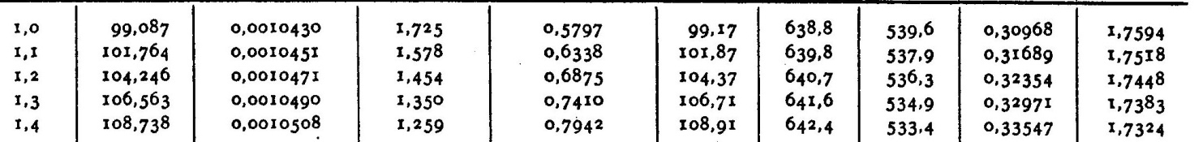

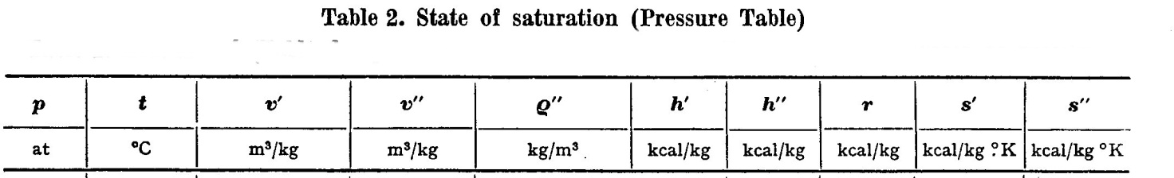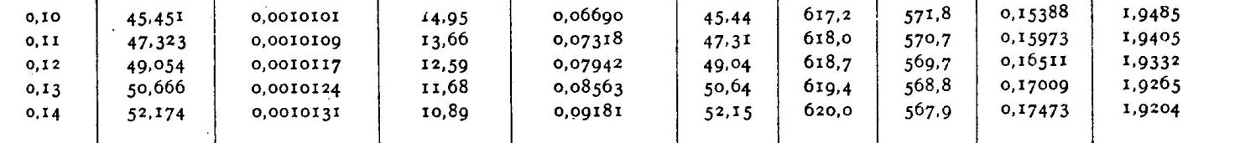
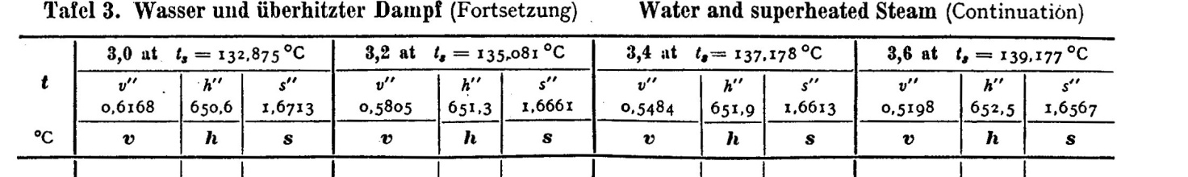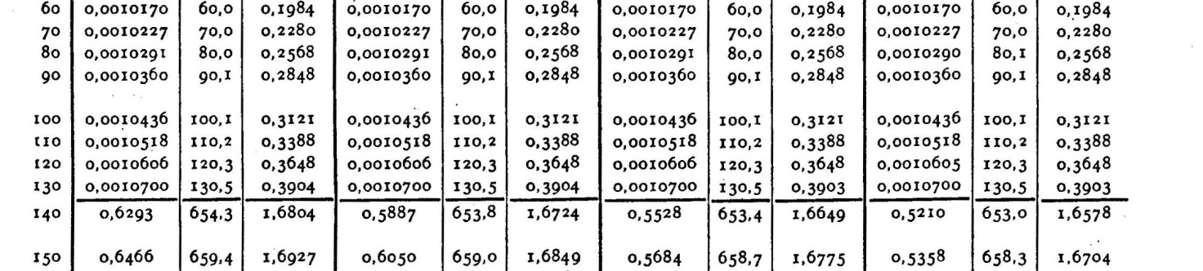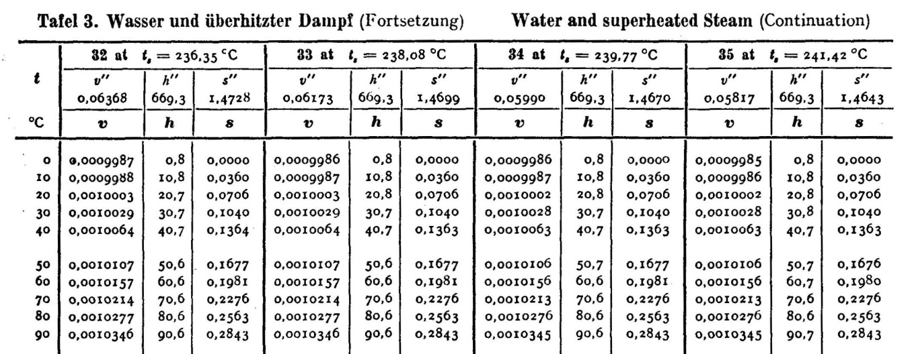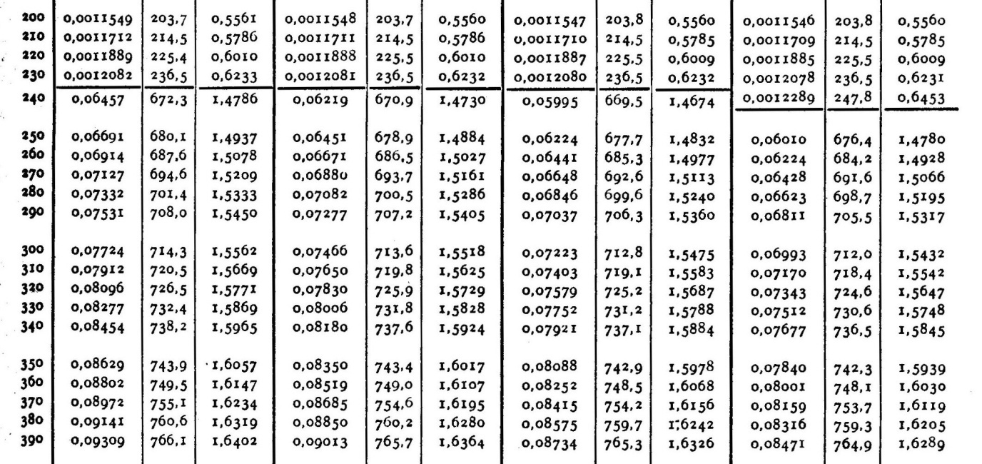

Meccanica

L’azienda Scafi SpA nel tentativo di pervenire ad una maggiore razionalizzazione dei prodotti che gestisce a magazzino si trova ad elaborare i seguenti dati:

Codice Prodotto | Costo unitario (euro) | Unità di misura | Quantità
C1 | 5,00 | unità | 600
C2 | 1,50 | kg | 5.000
C3 | 18,00 | litro | 15.000
C4 | 3,00 | unità | 500.000
C5 | 2,00 | mq | 3.400
C6 | 0,50 | kg | 6.000
C7 | 1,00 | litro | 3.400
C8 | 10,00 | mc | 500
C9 | 2,00 | litro | 6.000
C10 | 60,00 | unità | 3.000
C11 | 250,00 | kg | 800
C12 | 9,00 | mq | 12.000
C13 | 40,00 | unità | 200
C14 | 200,00 | litro | 5.000
C15 | 0,80 | mc | 2.000
C16 | 700,00 | unità | 500
C17 | 2,50 | mc | 1.000
C18 | 20,00 | kg | 350
C19 | 6,00 | unità | 1.200
C20 | 25,00 | litro | 5.000

Si richiede inizialmente una valutazione di sensibilità dei prodotti a magazzino.
Per il componente di maggiore importanza si riportano di seguito gli assorbimenti giornalieri (unità/giorno) rilevati in un intervallo di tempo significativo

Rilevamento | Assorbimento | Rilevamento | Assorbimento | Rilevamento | Assorbimento
1 | 2000 | 11 | 2000 | 21 | 2000
2 | 1500 | 12 | 2300 | 22 | 2100
3 | 2100 | 13 | 2000 | 23 | 1800
4 | 1700 | 14 | 1800 | 24 | 2000
5 | 2100 | 15 | 1900 | 25 | 2200
6 | 1800 | 16 | 1800 | 26 | 1700
7 | 2200 | 17 | 1700 | 27 | 1900
8 | 1600 | 18 | 2100 | 28 | 2500
9 | 1900 | 19 | 2000 | 29 | 1900
10 | 1900 | 20 | 1800 | 30 | 2400

Per esso l’azienda sostiene i seguenti costi:

costo di ordinazione | 50,00 | (Euro/ordine); |  | costo di deterioramento | 0,01 | (Euro/unità anno);
costo di trasporto | 1800,00 | (Euro/ordine); |  | costo di immagazzinamento | 0,03 | (Euro/unità anno);
costo di ricezione | 200,00 | (Euro/ordine); |  | costo di gestione | 0,15 | (Euro/unità anno);
costo di controllo | 150,00 | (Euro/ordine); |  | costo per interessi passivi | 0,02 | (Euro/unità anno)
costo di obsolescenza | 0,01 | (Euro/unità anno);

Sapendo che tempo di riordino è quantificato n 12 giorni, si determini:
1) La dimensione del lotto ottimo d'acquisto;
2) La durata del lotto ottimo di acquisto;
3) Il livello di riordino;
3) Il costo connesso alla dimensione del lotto ottimo;
Assumendo inoltre che il tempo di riordino può subire dilazioni fino a 18 giorni, e volendo garantire a fronte di tale evenienza un livello di servizio pari al 90% si determini la relativa scorta di sicurezza.

Inoltre la stessa azienda per organizzare al meglio il progetto di uno scafo innovativo (le attività di progetto sono riportate nella tabella seguente) decide di affidarsi alle tecniche di programmazione reticolare. Il candidato valuti la probabilità di mancato completamento del progetto sapendo che il tempo limite è pari a T_{L} = 79 giorni.

Attività | Prec. | To | Tm | Tp |  | Attività | Prec. | To | Tm | Tp
A | - | 4 | 9 | 20 |  | M | H,I | 16 | 22 | 34
B | - | 10 | 15 | 20 |  | N | E | 12 | 17 | 28
C | B | 2 | 3 | 10 |  | O | N | 6 | 10 | 20
D | A | 6 | 9 | 18 |  | P | G,M | 6 | 9 | 18
E | A | 14 | 17 | 26 |  | Q | P,L | 5 | 11 | 23
F | A | 12 | 16 | 26 |  | R | G,M | 15 | 21 | 33
G | C,D | 2 | 3 | 10 |  | S | F,G,M,O | 6 | 10 | 20
H | C,D | 8 | 11 | 20 |  | T | N | 16 | 21 | 32
I | B | 11 | 17 | 23 |  | U | S,T | 4 | 8 | 18
L | H,I | 5 | 6 | 13

Si riporta di seguito la tabella di distribuzione normale.

Z | 0 | 1 | 2 | 3 | 4 | 5 | 6 | 7 | 8 | 9
0,0 | ,5000 | ,5040 | ,5080 | ,5120 | ,5160 | ,5199 | ,5239 | ,5279 | ,5319 | ,5359
0,1 | ,5398 | ,5438 | ,5478 | ,5517 | ,5557 | ,5596 | ,5636 | ,5675 | ,5714 | ,5735
0,2 | ,5793 | ,5832 | ,5871 | ,5910 | ,5948 | ,5987 | ,6026 | ,6064 | ,6103 | ,6141
0,3 | ,6171 | ,6217 | ,6225 | ,6293 | ,6331 | ,6368 | ,6406 | ,6443 | ,6480 | ,6517
0,4 | ,6554 | ,6591 | ,6628 | ,6664 | ,6700 | ,6736 | ,6772 | ,6808 | ,6844 | ,6879
0,5 | ,6915 | ,6950 | ,6985 | ,7019 | ,7054 | ,7088 | ,7123 | ,7157 | ,7190 | ,7224
0,6 | ,7257 | ,7291 | ,7324 | ,7357 | ,7389 | ,7422 | ,7454 | ,7486 | ,7517 | ,7549
0,7 | ,7580 | ,7611 | ,7642 | ,7673 | ,7703 | ,7734 | ,7764 | ,7794 | ,7823 | ,7852
0,8 | ,7881 | ,7910 | ,7939 | ,7967 | ,7995 | ,8023 | ,8051 | ,8078 | ,8106 | ,8133
0,9 | ,8159 | ,8186 | ,8212 | ,8238 | ,8264 | ,8289 | ,8315 | ,8340 | ,8365 | ,8389
1,0 | ,8413 | ,8438 | ,8461 | ,8485 | ,8508 | ,8531 | ,8554 | ,8577 | ,8599 | ,8621
1,1 | ,8643 | ,8665 | ,8686 | ,8708 | ,8729 | ,8749 | ,8770 | ,8790 | ,8810 | ,8830
1,2 | ,8849 | ,,8869 | ,8888 | ,8907 | ,8925 | ,8944 | ,8962 | ,8980 | ,8997 | ,9014
1,3 | ,9032 | ,9049 | ,9065 | ,9082 | ,9098 | ,9114 | ,9130 | ,9146 | ,9162 | ,9177
1,4 | ,9192 | ,9207 | ,9222 | ,9236 | ,9250 | ,9264 | ,9278 | ,9292 | ,9305 | ,9318
1,5 | ,9331 | ,9344 | ,9357 | ,9369 | ,9382 | ,9394 | ,9406 | ,9417 | ,9429 | ,9440
1,6 | ,9452 | ,9463 | ,9473 | ,9484 | ,9495 | 9503 | ,9515 | ,9525 | ,9535 | ,9544
1,7 | ,9554 | ,9563 | ,9572 | ,9581 | ,9590 | ,9599 | ,9608 | ,9614 | ,9624 | ,9632
1,8 | ,9640 | ,9648 | ,9656 | ,9663 | ,9671 | ,9678 | ,9685 | ,9692 | ,9699 | ,9706
1,9 | ,9712 | ,9719 | ,9725 | ,9732 | ,9738 | ,9744 | ,9750 | ,9755 | ,9761 | ,9767
2,0 | ,9772 | ,9777 | ,9783 | ,9788 | ,9793 | ,9798 | ,9803 | ,9807 | ,9812 | ,9816

Ingegneria chimica
Progettare una colonna di frazionamento in continuo per separare 30000 kg/h di una miscela di benzene (40%) e toluene (60%) in un distillato contenente il 97% di benzene ed un residuo contenente il 98 % di toluene. Le percentuali sono da intendersi in peso.
Si usi un rapporto di riflusso di 3.5 moli per una mole di prodotto.
L’alimentazione ha un punto di ebollizione di 95°C alla pressione di 1 atm.
Calcolare a) le moli di prodotto distillato e residuo per ora;
b)determinare il numero di piatti ideali e la posizione del piatto di alimentazione;
i) se l’alimentazione è liquida ed al suo punto di ebollizione;
ii)se l’alimentazione è un liquido e a 20° C (calore specifico 0.44 cal/g°C);
iii)se l’alimentazione è una miscela di 2/3 di vapore ed 1/3 di liquido.
c)Se, per riscaldare, è usato vapore a 1,36 atm, quanto ne è richiesto per ora in ciascuno dei casi di cui sopra, trascurando le perdite ed assumendo che il riflusso è a liquido saturo?
Se l’acqua di raffreddamento entra nel condensatore a 25°C ed esce a 40 °C quanta acqua di raffreddamento è richiesta in m³ per ora?

Ingegneria Biomedica
Si prenda in considerazione un banco prova per dispositivi cardiovascolari realizzato secondo il circuito idraulico rappresentato in figura ed i relativi parametri riportati nella tabella.
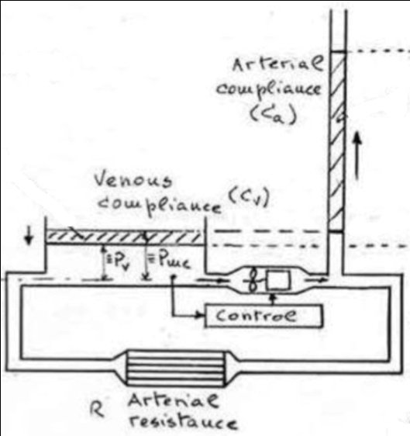
Compliance arteriosa | Ca | 1,2 | cm³/mmHg
Compliance venosa | Cv | 40 | cm³/mmHg
Sensibilità al preload della pompa | Sp | 1,05 | l/min/mmHg
Resistenza | R | 1,02 | mmHg/l/min
Pressione Media Circolatoria | Pmc | 5,9 | mmHg

Il fluido circolante nel circuito è una miscela di acqua e glicerolo al 40% con una densità di 1050 Kg/m³.
- Si rappresenti il circuito elettrico analogo a quello idraulico descrivendo le relazioni matematiche dei vari componenti;
- Si calcoli la portata a regime utilizzando il metodo grafico;
- Si rappresenti il punto di lavoro del sistema all’equilibrio sul grafico (Portata – Preload);
- Si dimensionino i due serbatoi che rappresentano la compliance venosa e quella arteriosa del sistema;
- Si studi il transitorio del sistema partendo da una portata nulla della pompa all’istante iniziale, si determini l’andamento della pressione venosa ed arteriosa nel tempo all’interno delle due compliance e si calcolino i relativi valori a regime;
- Si determini la variazione di livello del fluido nei due serbatoi (arterioso e venoso) a regime, considerando come valore di riferimento quello all’istante iniziale;
- Si calcoli il valore che dovrebbe avere la resistenza del circuito in modo da fare circolare una portata Q=8 l/min all’interno del circuito a regime;
- Si calcoli il volume di fluido da aggiungere nei serbatoi per realizzare il medesimo incremento di portata richiesto al punto precedente, mantenendo la resistenza uguale a quella iniziale;
- Si rappresentino le variazioni apportate a seguito delle modifiche richieste ai punti 7 e 8 sul grafico Portata – Preload.

Ingegneria gestionale

L’azienda “ Alfa Casearia” produce tre tipi di formaggi: P1, P2 e P3.
Siete stati incaricati di analizzare i dati economici dello scorso anno (2013) al fine da ricavarne indicazioni utili all’Alta Direzione aziendale.
I tre prodotti P1, P2 e P3 si differenziano principalmente per il tempo di stagionatura e per le diverse combinazioni di latte e sale (le principali materie prime). Il latte crudo viene acquistato a 0,30 €/litro, il sale a 0,10 €/Kg.
Ovviamente le forme di formaggio (misurate in pz) tendono con il tempo di stagionatura a perdere peso. Il prodotto viene perciò venduto a peso (€/Kg).

I seguenti dati sono relativi allo scorso anno.

Dati relativi al 2013 | P1 | P2 | P3
Peso (kg/pz) | 2,5 | 2 | 1,8
Stagionatura (mesi) | 0 | 1 | 3
Unità prodotte (pz/anno) | 50.000 | 32.000 | 25.000
Kg prodotti (Kg/anno) | 125.000,00 | 64.000,00 | 45.000,00
Fatturato totale (€/anno) | 562.500,00 | 384.000,00 | 405.000,00
KG latte totali consumati per la produzione (Kg/anno) | 250.000,00 | 160.000,00 | 125.000,00
Kg sale totali consumati per la produzione (Kg/anno) | 10.000,00 | 9.600,00 | 10.000,00
Costo unitario imballaggi (€/pz) | 0,2 | 0,1 | 0,4
Rimanenze finali Prodotti Finiti (Kg) | 3.000 kg | 2.000 kg | 900 kg

Nell’inventario di fine 2013 sono stati rilevati 2.500 litri di latte, 100 kg di sale.

Da un’analisi dell’attività aziendale sono emerse le seguenti ulteriori voci di costo:
- Ammortamenti macchinari: 100.000,00 €;
- Costi del personale 430.000 €
- Costi Amministrativi: 45.000,00 €;
- Costi Controllo Qualità: 20.000,00 €;
- Costi di Manutenzione: 35.000,00 €;
- Pubblicità: 50.000,00 €;
- Costi Commerciali: provvigione sul prezzo di vendita (4% per P1, 6% per P2, 8% per P3);
- Costi totali annui energia: 80.000 €
- Affitti: 40.000,00 €
- Interessi finanziari passivi: 35.000 €

La produzione prevede lo svolgimento di una serie di fasi:
- Immagazzinamento materie prime (IM);
- Pastorizzazione (PA);
- Pressatura, Foratura e Salatura (PFS);
- Stagionatura (ST);
- Packaging e Pesatura (PP).
Sono, altresì, previste attività di controllo qualità (CQ) -che effettua controlli in tutti i reparti di produzione- e di manutenzione (MA), che fornisce assistenza ai reparti IM, PA e PP. Sono, inoltre, presenti una direzione commerciale (DC) che gestisce le attività commerciali, di distribuzione e di comunicazione pubblicitaria, ed un’area amministrazione (AM) che si occupa delle attività amministrative e contabili.
L’azienda ha in totale 20 dipendenti, così distribuiti: 2 nel reparto IM, 2 nel reparto PA, 4 nel reparto PFS, 2 nel reparto ST, 2 nel reparto PP, 2 nel reparto CQ , 2 nel reparto MA, 2 nella Direzione Commerciale e 2 in Amministrazione.

- Sulla base dei dati forniti redigere il conto economico del 2013 relativamente all’area della gestione caratteristica in modo da arrivare al calcolo del Reddito Operativo. Si utilizzi preferibilmente uno schema a ‘costo del venduto’ ipotizzando non ci siano state variazioni tra i livelli di scorte ad inizio e a fine periodo.

- Si svolga una analisi dei costi industriali calcolando le diverse tipologie di costo che si possono ricavare dai dati a disposizione e dai dati liberamente ipotizzati (costi fissi e variabili, margini di contribuzione, costo pieno, etc..). In particolare, per quanto riguarda il calcolo dei costi pieni, si discutano le metodologie adottabili in generale per la ripartizione dei costi indiretti e i punti critici di queste metodologie. In riferimento al caso del caseificio, si descriva come ci si potrebbe muovere per calcolare i costi pieni dei 3 prodotti elaborando una prima soluzione più semplice (per esempio con un metodo ‘ad 1 fase’) e una seconda soluzione più accurata (per esempio con un metodo ‘a 2 fasi’). Si descriva quali passi seguireste per sviluppare l’analisi, quali parametri e quali informazioni si cercherebbe di recuperare. In base alle metodologie adottate si ipotizzino opportuni valori e si proceda al calcolo relativo. Evidenziare e giustificare le ipotesi fatte.

- Si ipotizzi di voler valutare gli effetti di una nuova politica commerciale che dovrebbe portare nel 2014 ad una crescita del 20% delle vendite del prodotto P3 a scapito del prodotto P2 (che calerebbe del 10%). Il risultato si otterrebbe modificando le provvigioni di vendita al 4% per P2 e al 10% su P3. Sarebbe inoltre necessario un investimento pubblicitario aggiuntivo di 30.000 euro. Si ritiene inoltre che il costo unitario del latte possa aumentare del 5%. Calcolare gli effetti di questi eventi sul reddito operativo del prossimo anno. Si ipotizzi di ragionare in base alle ipotesi, ai coefficienti tecnici e ai parametri ipotizzati nel punto precedente.

- Si supponga che il caseificio, che attualmente rifornisce principalmente piccole salumerie e ristoranti, abbia nel tempo accumulato capitali e competenze sufficienti per crescere dimensionalmente. Si classifichino le scelte possibili in termini di integrazione e/o di diversificazione ipotizzando degli esempi concreti riferiti al caseificio.

- Si descriva in che modo l’analisi delle 5 forze di Porter (o della concorrenza allargata) potrebbe risultare d’aiuto nel valutare l’ingresso in uno dei nuovi mercati ipotizzati nel punto precedente.

- Si ipotizzi di voler inserire un nuovo prodotto P4 nella propria gamma di prodotti. Il prodotto P4 sfrutta in parte il processo produttivo già presente in azienda, e per il resto richiede l’acquisto di un nuovo macchinario. Ipotizzando opportunamente entità e caratteristiche dell’investimento, le relative voci di costo e di ricavo, si descrivano dal punto di vista teorico e si applichino le principali metodologie utili per valutarne la convenienza (punto di pareggio, payback period, VAN e TIR).

